1. zabbix服务端发现不了客户端，是应该客户端配置文件有问题

需要添加，这样才会包括Linux ，才会自动注册

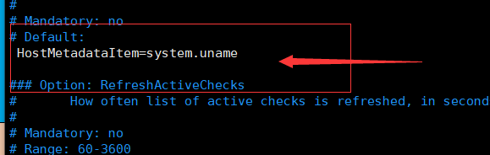

2，客户端监控一直是灰色的，这样就把监控项System local time 启用，然后就可以了

